
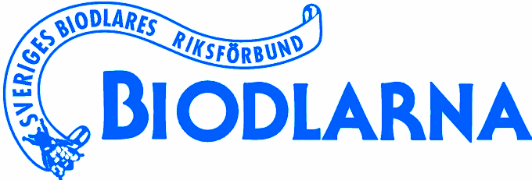

Protokoll för Ullareds Biodlarförenings årsmöte 2020 avhållet via telefon 2021-01-07 kl 19:00.

Punkt Föredragande
- Årsmötet öppnas av föreningens ordförande (Ingemar)
Ingemar öppnade mötet.
Ingemar vald till mötesordförande. Håkan vald till sekreterare.
Ingemar och Kenneth som justeringspersoner.
- Bokslut (Ann)
Ann redogjorde för ekonomin.
Tillgångarna har ökat med ca 900 SEK.
Största utgift gåva till Gunhild Dahlbergs begravning.
Totalt är vi 31 medlemmar varav 3 familjemedlemmar.
- Revisionsberättelse (Revisor/Ann)
Revisorerna har godkänt räkenskaperna.
- Beslut angående ansvarsfrihet (Håkan)
På fråga om styrelsen beviljas ansvarsfrihet för verksamhetsåret 2020 svarade revisorer och mötet enhälligt ”Ja”.
- Omval av styrelse för ytterligare ett år (Ingemar)
Omval genomfört. Samtliga ledamöter får förlängt förordnande ytterligare ett år.
- Omval av representanter för distriktsmötet (Ingemar)
Omval genomfört.*
- Omval av revisorer för ytterligare ett år (Ingemar)
Omval genomfört.
- Mötet avslutas (Ingemar)
Mötet avslutat.

Sekreterare:

___________________
Håkan Johansson

Justeras:
__________________ ________________
Ingemar Johansson Kenneth Thorsson

